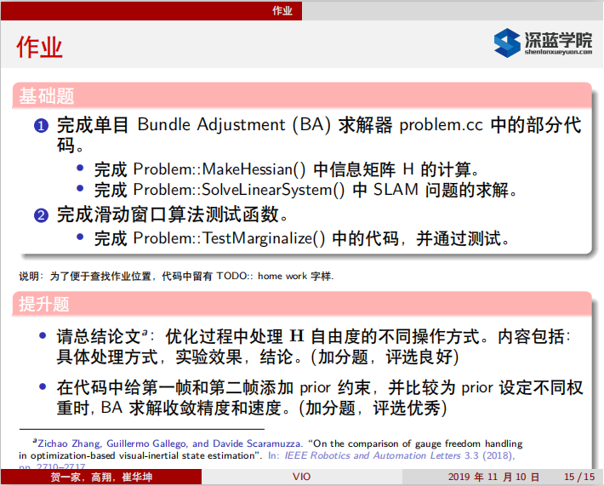

完成MakeHessian()

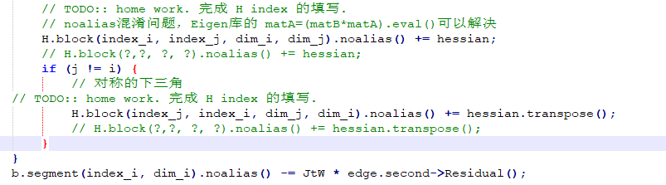

完成SolveLinearSystem()

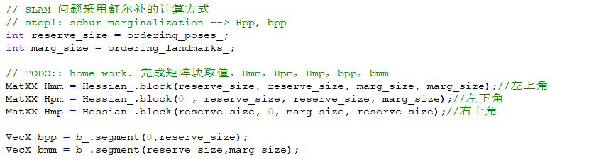

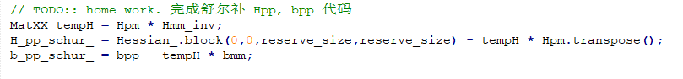

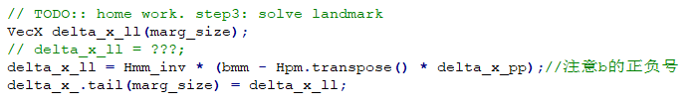

完成Problem::TestMarginalize()

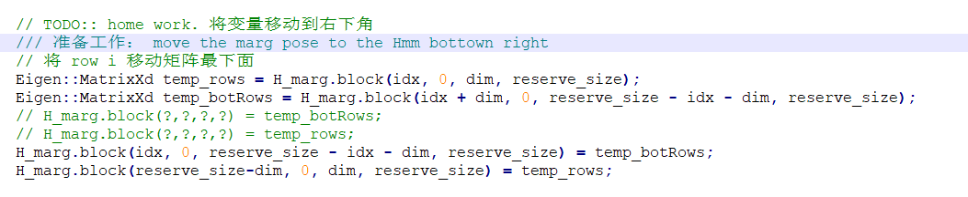

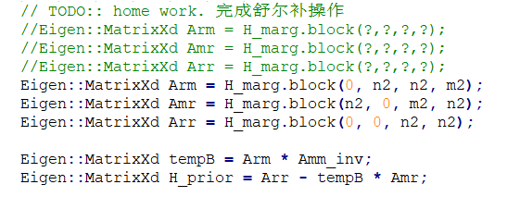

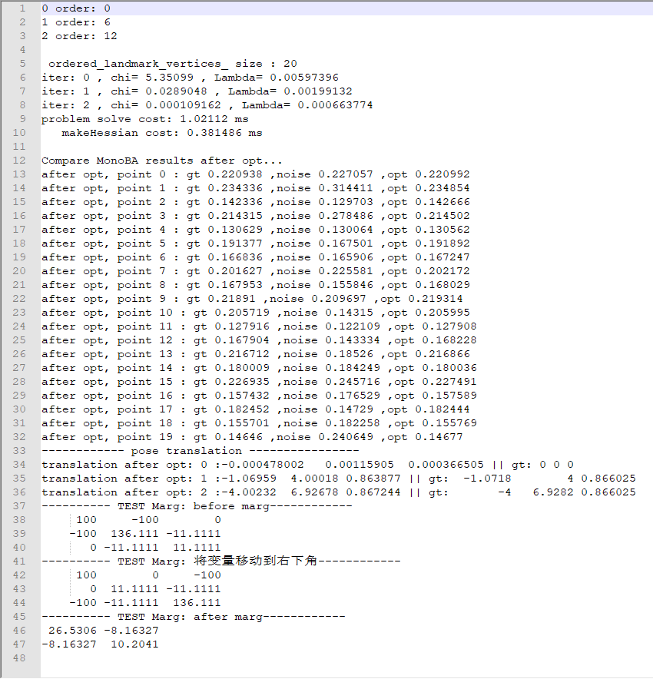



论文中关于优化过程中处理H自由度的不同操作方式共有三种方法gauge fixation approach、gauge prior approach 和free gauge approach，具体的分析如下。

1. 具体的处理方式：

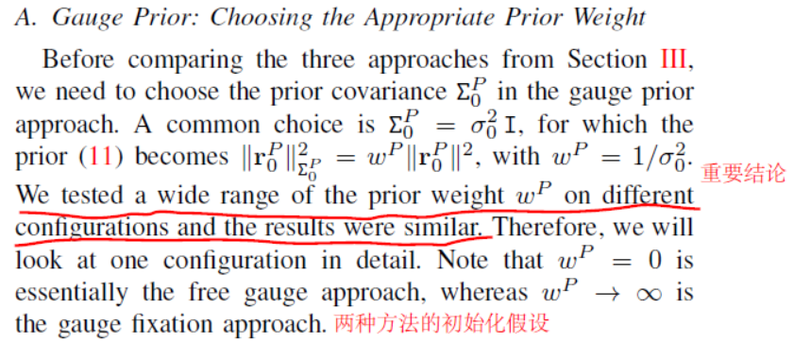

• gauge fixation approach通过将雅克比矩阵设为0来固定第一帧的优化参数。

• free gauge approach对于奇异H矩阵使用伪逆或者LM的方法进行求解。

• gauge prior approach通过在误差函数中加入一个prior error，即第一帧位置初值与优化值的误差，并分配权重wp，当wp=0时，相当于free gauge approach，当wp趋于无穷大时，相当于gauge fixation approach。

1. 处理效果：

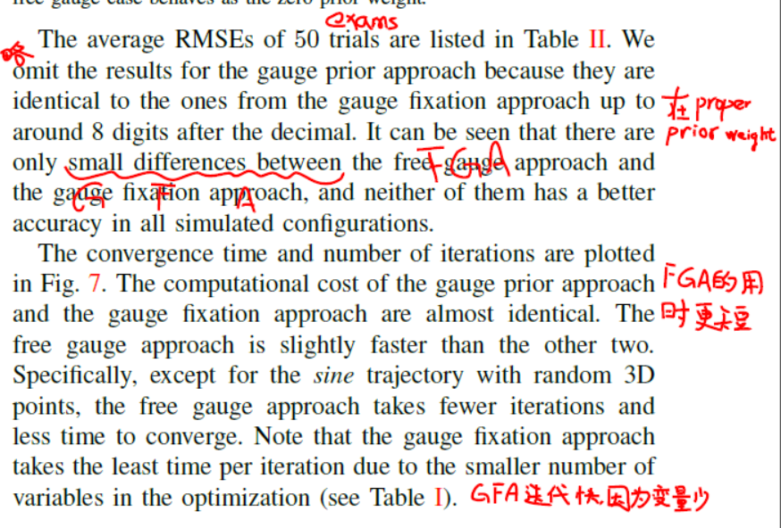

三种方法有相似的性能，

• free gauge approach的计算效率更快，迭代次数少，易收敛。

• 而且gauge fixation approach由于优化参数更少，每次迭代时间更短。

• Gauge Prior approach中，权重大于一定阈值后，RMSE稳定，迭代次数和收敛时间稳定。不同的先验权重对于算法的精度影响较小，对计算成本有影响，选择合适的先验权重可以加快计算速度。

